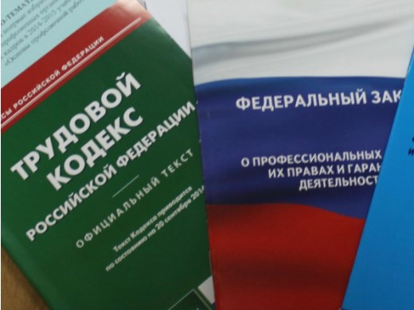Правовая инспекция труда Профсоюза | ОБЩЕРОССИЙСКИЙ ПРОФСОЮЗ ОБРАЗОВАНИЯ  КАЛУЖСКАЯ ОБЛАСТНАЯ ОРГАНИЗАЦИЯ  ОБЛАСТНОЙ КОМИТЕТ ПРОФСОЮЗА  https://www.eseur.ru/kaluga/  Информационный листок №21 .  Минтруд и Роструд информируют.

Минтруд разъяснил нюансы оплаты труда, когда за работу в выходной сотрудник выбрал отгул
Зарплату за месяц, в котором сотрудник взял день отдыха за работу в выходной или праздник, выплачивают полностью. Этот день исключают из нормы рабочего времени.
Если работник увольняется, не использовав право на отдых, за труд в выходной нужно доплатить.
По поводу зарплаты за месяц, когда предоставили отгул, ведомство уже давало аналогичные разъяснения.
По вопросу о том, "сгорают" ли отгулы при увольнении, судебная практика неоднозначна. Полагаем, безопаснее придерживаться позиции Минтруда.
Документы: Письмо Минтруда России от 18.05.2021 N 14-6/ООГ-4466

Роструд: нельзя приходить к дистанционному работнику домой
Ведомство разъяснило, что удаленная работа предполагает дистанционное взаимодействие с персоналом. Поэтому нельзя включать в трудовой договор условие о посещении сотрудника в течение рабочего времени для контроля за ним.
Документы: Письмо Роструда от 17.04.2021 N ПГ/08368-6-1
11.06.2021

Роструд: книги по учету трудовых книжек можно довести до конца
Ведомство сообщило, что заводить по новой форме книгу (журнал) учета движения трудовых книжек и вкладышей нужно только при необходимости. Если в ней еще есть место для заполнения, то можно продолжить ее вести.
Напомним, с 1 сентября работодатели должны сами разрабатывать формы книг (журналов) для учета трудовых книжек и вкладышей, а также их бланков.
Документ: Информация с сайта "Онлайнинспекция.РФ" (https://онлайнинспекция.рф/questions/view/149719)

Калужская областная организация Профсоюза работников народного образования и науки РФ

Тел.факс: 57-64-69, prokaluga@mail.ru
Калуга, июль, 2021
https://www.eseur.ru/kaluga/

